**实验报告**

**实验名称：实验3.4.4：跨以太网交换机的VLAN扩展**

学院： 计算机学院 班级： 07112005 学号： 1120202695 姓名： 穆新宇

**步骤6：测试验证**

1. 请将创建的网络拓扑的截图粘贴到实验报告中。

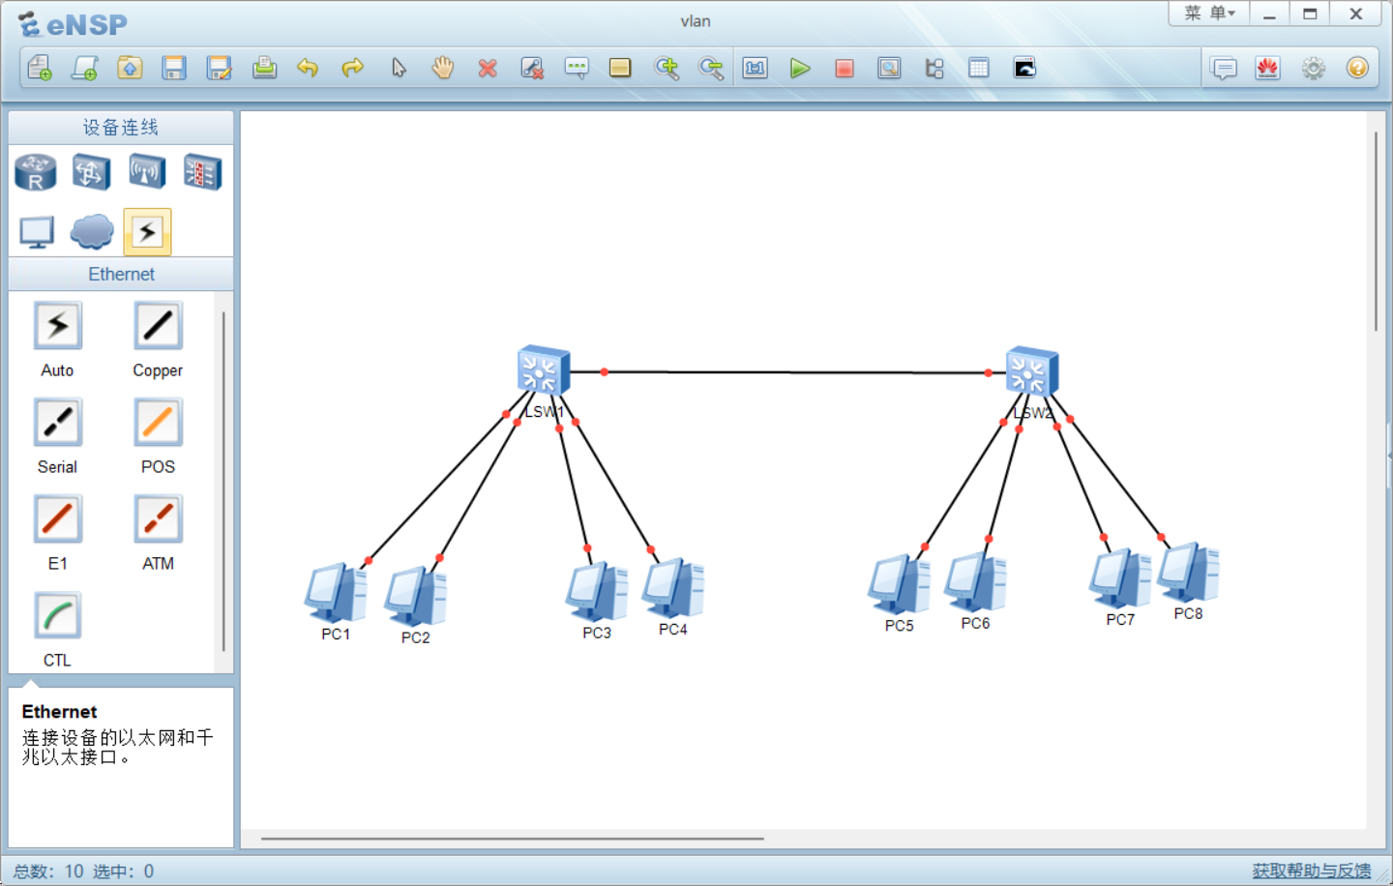

1. PC-10-1能ping通PC-10-3吗？请将ping命令结果的截图粘贴到实验报告中。
2. PC-30-1能ping通PC-30-3吗？请将ping命令结果的截图粘贴到实验报告中。
3. 如果在交换机LSW1的端口GE 0/0/23上再连接一台S5700交换机LSW3，并将现有的VLAN 10和VLAN 30扩展到交换机LSW3。请写出交换机LSW1和LSW3的配置命令。

**步骤7：通信分析**

1. 从交换机LSW1端口GE 0/0/9抓取的以太网帧是带标记、还是不带标记的以太网帧？若为带标记的以太网帧，VLAN ID为多少？请将抓到的以太网帧的字段信息的截图粘贴在实验报告中。
2. 从交换机LSW1端口GE 0/0/24抓取的以太网帧是带标记的、还是不带标记的以太网帧？若为带标记的以太网帧，VLAN ID为多少？请将抓到的以太网帧的字段信息的截图粘贴在实验报告中。
3. 从交换机LSW2端口GE 0/0/9抓取的以太网帧是带标记的、还是不带标记的以太网帧？若为带标记的以太网帧，VLAN ID为多少？请将抓到的以太网帧的字段信息的截图粘贴在实验报告中。